

Van de voorzitter
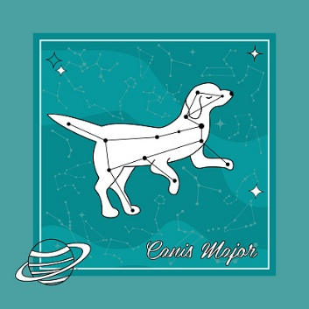
Het is een cliché maar de tijd vliegt voorbij. Op dit moment zijn veel landgenoten op vakantie in het buitenland, vooral in het zuiden, zoals in Frankrijk en Spanje. Maar in het nieuws lees ik helaas over bosbranden enz.. En zij, die in ons land zijn gebleven, moeten allerlei weersomstandigheden trotseren, want de hondsdagen laten zich gelden. De hondsdagen begonnen dit jaar op 20 juli en duren tot en met 19 augustus, (aldus Weerplaza.nl en Klokka.nl). Dit is de periode die traditioneel als de warmste van het jaar wordt beschouwd. De naam "hondsdagen" is afgeleid van het sterrenbeeld Grote Hond en de ster Sirius, die dan samen met de zon opkomt en niet van hondenweer. (bron: weeronline.nl).
Er wordt wel gezegd dat gedurende de Hondsdagen het eten sneller bederft. Dat klopt en komt door de warmte en vochtigheid in deze periode, die de groei bevorderen van micro-organismen, zoals bacteriën en schimmels. (bron weeronline.nl).
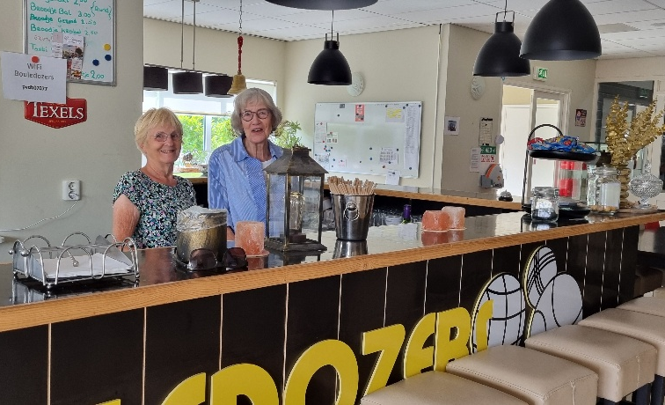
Gelukkig is er ook sprake van veel zonnige dagen, waarop iedereen kan genieten van het “buiten” zijn en allerlei activiteiten kunnen worden ontplooid.
Zo hebben wij, althans heeft een aantal van onze leden, op 16 juli, kunnen genieten van een gezellige en leuke middag met het spelen van Jeu des Boules op het sportterrein van de Bouledozers. Het weer was prima, niet te warm en niet te koud. En Rikkie Kostelijk heeft samen met een collega ons rijkelijke voorzien van frisse drankjes en warme hapjes die gedeeltelijk gefinancierd werden door onze penningmeester. Gelet op het aantal van 25 man/vrouw is dit evenement nog steeds voor herhaling vatbaar.
Er is veel te doen over onze media vandaag de dag. Zoals u weet hebben wij media bestaande uit de kranten en sociale media zoals Facebook en Instagram.
De meeste kranten zijn ook online verkrijgbaar. Ikzelf lees online Trouw, De Telegraaf, NHD en Nu.nl. De Telegraaf is nog steeds zelfstandig maar de andere 3 maken deel uit van DPG Media met het hoofdkantoor in Antwerpen en ook een vestiging in Amsterdam.
Trouw was een krant met een christelijke achtergrond en met christelijke principes. Ik zeg was, want inmiddels is die krant verlinkst. Dat is jammer want op die manier is deze krant naar mijn mening zijn objectiviteit kwijtgeraakt. Ik zie dat aan de hand van de verslagen over de oorlog tussen Hamas en Israël enz.. Waar de Telegraaf zoveel mogelijk doet aan waarheidsvinding over Hamas enz., lijkt het wel dat de andere Nederlandse kranten klakkeloos nieuws plaatsen. Zo was ik verbaasd om in de Telegraaf te lezen dat Hamas onschuldige Palestijnse burgers gebruikt als schild bij voedsel droppings, geld van Save our Children heeft gebruikt en nog steeds meer dan 600 miljoen aan euro’s en USD dollars heeft opgeslagen. Deels afkomstig van Iran dus feitelijk oliedollars. En dan heb ik het nog niet over de verschrikkingen van de gijzelaars waarover praktisch niet bericht wordt.

Inmiddels tekenen de machtsverhoudingen in de wereld zich af. Poetin, Xi, Khameini, Noord Korea, mogelijk India en delen van Afrika werken nauw samen bij het verkrijgen van oliedollars, wapens enz. in hun strijd tegen het “Westen”, zoals West Europa, Oekraïne, Engeland en misschien de Verenigde Staten. Het is een meesterzet van Poetin om Trump te ontmoeten in Alaska zonder Zelensky en Europese leiders. Deskundigen vrezen nu dat Trump Zelensky wil dwingen akkoord te gaan met het opgeven van de Donbas en belangrijke Oekraïense steden en ontmanteling van de Oekraïense defensie. Trump wil namelijk af van de vele USA dollars kostende oorlogen in de wereld. Op zich een loffelijk streven maar de slechteriken profiteren. En erger nog is het feit dat daarmee de defensielijn in Oekraïne wordt opgegeven met alle gevolgen van dien voor Oekraïne en Europa. We wachten het af. Inmiddels heeft het gesprek tussen Poetin en Trump plaatsgevonden in Alaska. En op maandag 18 augustus 2025 is het gesprek met Zelensky en de Europese regeringsleiders in Washington. Wat iedereen al had verwacht wil Poetin dat Zelensky inlevert. Ik vind dat volstrekt onrechtvaardig. Dat betekent dat onrecht loont bij het duo Poetin en Trump. Het wordt tijd dat Europa zich schaart achter Zelensky.
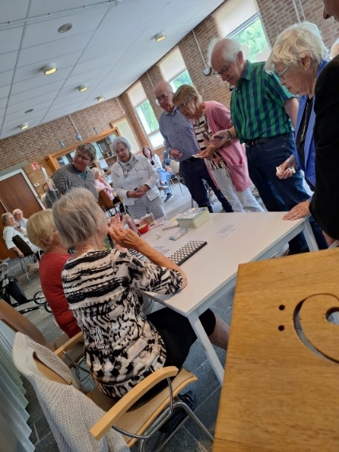
Op 21 mei jongstleden hadden wij de laatste ledenmiddag van het seizoen. Traditiegetrouw werd Bingo gespeeld onder leiding van Rikkie Kostelijk en Gerrie Roos. Zij zorgden er voor dat iedereen met een prijsje naar huis ging. Tijdens het spelen werd men door vrijwilligers voorzien van koffie, thee, drankjes en hapjes.
Op 10 september staat een fietstocht gepland die wordt georganiseerd door Paul en Truus Meijer. De start is ditmaal op het Hoornse strand, bij het paviljoen, vanaf 15:00 uur. Opgave was mogelijk tot 15 augustus. Na de fietstocht gaan we eten bij het pannenkoekenrestaurant “Ootje Konkel”.
Op de ledenmiddag van 17 september komt de klimaatburgemeester van Hoorn, J. Olijve, een lezing houden over hoe wij zouden moeten omgaan met de natuur en het voorkomen van vervuiling. De plaats is Het Octaaf. De kerk is open vanaf 13:30 uur. De middag vangt aan om 14.00 uur.
Op 15 oktober komt de emeritus predikant, ds. H.J. Boon (Texel), met een lezing over het oude gezegde “Twee geloven op een kussen enz.”. De heer Boon was ook docent geschiedenis aan een universiteit. Dus het onderwerp is vast interessant.
Op 19 november komt de heer Zondag met een verhandeling over “achternamen”. Op basis van reviews vanuit het Seniorencircuit.
Mededelingen:
1e.Het is alweer 10 jaar geleden dat ik aantrad als voorzitter. Nu is het de hoogste tijd om dat stokje door te geven .Een nieuwe voorzitter heeft nieuwe ideeën en hopelijk veel elan om een frisse wind te laten waaien. Daarom heb ik besloten om uiterlijk in mei volgend jaar te stoppen zodat er nu een vacature voor een nieuwe voorzitter is ontstaan. Mocht u zich beschikbaar willen stellen, wat ik oprecht hoop, dan kunt u zich aanmelden bij mij of bij de secretaris, de heer Eisse Bakker.
2e.U weet allen dat Marieke, onze plaatsvervangend voorzitter en leidster van de ledenvergaderingen ernstig ziek is geweest. Gelukkig is ze helemaal opgeknapt. Maar zij heeft wel te kennen gegeven dat zij ook uit het bestuur treedt per februari 2026. Dus ook haar plek is vacant en ook voor haar zoeken wij vervanging. Uiteraard zoeken wij iemand die de ledenmiddagen wil openen, leiden en sluiten en net zo representatief is als Marieke. Mocht u hiervoor interesse hebben dan kunt u zich aanmelden bij mij of bij de secretaris, de heer Eisse Bakker.
3^{e.} Wij ontvingen het verdrietige bericht dat op 12 augustus 2025 Ria Oussoren-Kamperman is overleden op 78 jarige leeftijd. Haar uitvaart heeft plaatsgevonden op 20 augustus 2025 vanuit Het Octaaf. Zoals u weet is vorig jaar haar man en ons bestuurslid Wim Oussoren overleden. Wij wensen de kinderen, kleinkinderen en overige nabestaanden veel kracht toe om het verlies te dragen.
Ik sluit af met een gedicht van Lina van Mellaert, www. Christelijke gedichten.nl

Jezus,
Ooit voelde een bloedende vrouw
aan Jouw mantel.
Stil en naamloos verborgen
stak zij haar hand
naar Je uit, en genas.
Haar andere hand hield
- doorheen de tijd -
zovele handen van mensen
van vandaag vast.
Het zijn mensen van vandaag,
die besmeurd en vernederd
worden en wier naamloos
geschreeuw nooit wordt gehoord.
Zij durven niet luidop spreken.
Jezus, laat ook deze mensen
in de schaduw
van Jouw mantel gaan staan.
Geef hen de moed
om Jou te zoeken.

Verslag Jeu de Boules 16 juli 2025

Dit keer weer op het terrein van de Bouledozers aan het Keern.
Het weer was prima, zo’n 21 graden, wel wat bewolkt af en toe. Fijn weer dus voor deze sportieve uitdaging.
Voor degenen die mee wilden doen, waren er drie banen beschikbaar. Voor wie niet mee wilde of kon spelen was er de mogelijkheid om langs de kant met elkaar van gedachten te wisselen onder het genot van een hapje en/of drankje.
De eerst consumptie was gratis. Verder kregen we diverse snacks, verzorgd door Rikkie en nog iemand van de club.
Na 2 speelrondes werden de winnaars bekend gemaakt en kregen een medaille uitgereikt. Op plaats 3 Truus, op plaats 2 Hans en de eerste plaats was voor Ellie.
Het was weer een heel gezellige middag met dank aan de organisatoren hiervan en hopelijk tot volgend jaar.
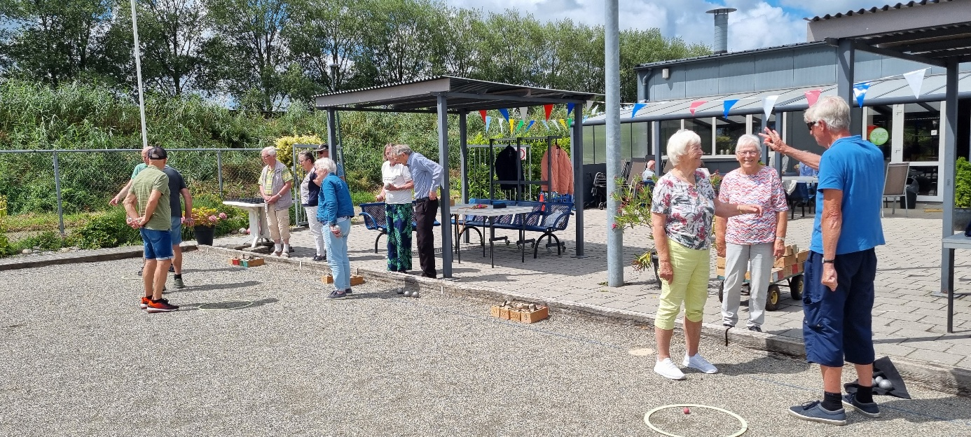
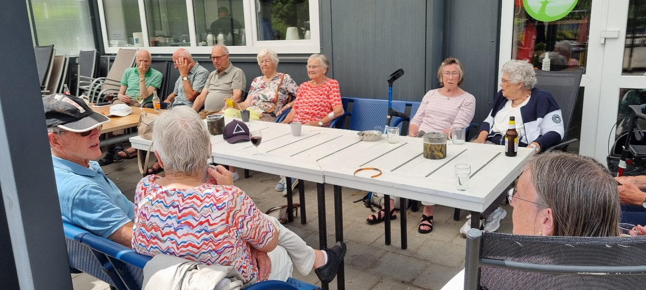
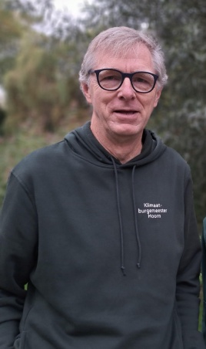
Uitnodiging ledenmiddag woensdag 17 september 2025
Voor deze middag is uitgenodigd dhr. Jan Olijve. Hij is Klimaatburgemeester Hoorn
Als klimaatburgemeester organiseert hij activiteiten en verzorgt hij presentaties over klimaatverandering en duurzaamheid in brede zin. Ook milieu en biodiversiteit zijn de aandachtsgebieden met als doel met burgers, organisaties, overheden en ondernemers in gesprek te gaan, handelingsperspectief te bieden, bewustzijn, hoop en gedragsverandering. Dit alles voor een duurzame stad.

De middag begint om 14.00 uur. Het Octaaf, J.D. Pollstraat 1, is open om 13.30 uur. De koffie kost 1 euro.
Fietsen en eten.
Datum: woensdag 10 september a.s. Het fietsen start om 15.00 uur bij ingang van het strand, zijde Parkschouwburg. Bij regen wordt de fietstocht afgelast. Daar krijgt u geen bericht van. De fietstocht heeft ongeveer een lengte van 20 km en onderweg gaan wij ook nog ergens koffie drinken.
Op de terugweg fietsen we naar het pannenkoekenrestaurant "Ootje Konkel" om daar een lekkere pannenkoek of iets anders te eten.

Pannenkoekrestaurant
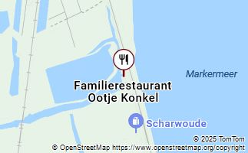
Hier hopen wij de andere leden te ontmoeten die niet zijn meegefietst. Gezamenlijk drinken wij voor het eten eerst een drankje en daarna wordt er gegeten.
Het slagen van de fietstocht is voor een deel afhankelijk van het weer.
Mocht de fietstocht toch niet doorgaan dan hebben wij altijd nog het etentje, want bij weer of geen weer, het etentje zal altijd doorgaan ook al wordt de fietstocht afgelast.
U bent welkom bij het restaurant vanaf 17.00 uur en er zal gegeten worden om ongeveer 18.00 uur.
Voor de fietstocht en het eten kunt u zich vanaf 15 augustus opgeven via de mail bij: paulmeijerhoorn@gmail.com en ook nog direkt na het verschijnen van deze nieuwsbrief.

Op 6 september moet het definitieve aantal gasten doorgegeven worden aan Ootje Konkel. D us vergeet u niet zich op tijd aan te melden. We hopen op een mooie fietstocht en gezellig etentje samen.
Het bestuur van de PCOB Hoorn.




KBO Hoorn en Vereniging Oud Hoorn organiseren op donderdag 18 september een themadag over:
Moed houden in verwarrende tijden
Hoe vrouwen in de Hoornse geschiedenis het voorbeeld gaven
Het thema van dit jaar gaat over inspirerende vrouwen uit de Hoornse geschiedenis, die de moed hadden om te kiezen voor hun zelfstandigheid. Ze hadden het lef om tegen de verdrukking in het initiatief in eigen hand te nemen en te streven naar verbetering van de positie van vrouwen. Het gaat om vrouwen die ons nu ook inspireren om moed te verzamelen in deze onzekere tijden.
Het programma start met een toneelstuk over het leven van Betje Wolff en Aagje Deken door Wies Ronda en Liesbeth Havik, vrijwilligers van het Betje Wolff Museum. Daarna volgt een gesprek over moedige vrouwen nu met de Hoornse Marina Slot, feministe, pastor, leidinggevende met een kleurrijk leven en interessante loopbaan. Na de lunch is er een wandeling langs vier vrouwen uit de Hoornse geschiedenis die hun verhaal vertellen op locaties in de stad.
- Grietje Ulbes had begin 17e eeuw de moed om haar man uit de gevangenis te bevrijden
- Agatha van Foreest maakte zich in de 18e eeuw los uit het keurslijf van haar familie en ging haar eigen weg
- Kee Groot streed eind 19e eeuw voor vrouwenkiesrecht
- Dieuw van Vliet hielp onderduikers tijdens de Duitse bezetting
De bijeenkomst vindt plaats in Het Octaaf, J.D. Pollstraat 1, 1623 LM in Hoorn

Gespreksleider Rudolf Kooiman

09.30 uur -10.00 uur Inloop met koffie en thee
10.00 uur -10.45 uur Toneelstuk Aagje Wolf en Betje Deken
10.45 uur -11.15 uur Pauze
11.15 uur -12.30 uur Interview en gesprek met de zaal
12.30 uur -13.30 uur Lunch
13.30 uur -15.00 uur Wandeling

Kosten: € 14,50 (inclusief lunch)

Reserveringen via lezingen@oudhoorn.nl De reservering wordt definitief door betaling van de entreeprijs op NL86 INGB0002144888, t.n.v. Vereniging Oud Hoorn o.v.v. moedige vrouwen



Praat mee over uitsluiting door armoede
Wij vinden het belangrijk dat iedereen erbij hoort en kan meedoen aan de samenleving. Toch lukt dit niet iedereen. Soms is er geen of te weinig geld om rond te kunnen komen en om mee te kunnen doen. Dit kan leiden tot allerlei problemen en klachten. Het kan er ook voor zorgen dat iemand zich eenzaam of buitengesloten voelt. Dat is lang niet altijd zichtbaar. Soms vertellen mensen daar iets over, maar vaak ook niet.
Wij willen problemen en uitsluiting door armoede voorkomen en aanpakken. Dat kunnen we niet alleen. Daar hebben we jou bij nodig. Als inwoner van de gemeente Hoorn. Daarom nodigen we je uit voor een bijeenkomst. Hierin wordt een inspirerende lezing gehouden door ervaringsdeskundige. Daarna praten we dan samen met onze raad, ervaringsdeskundigen en inwoners over niet (goed) kunnen rondkomen en de gevolgen daarvan en over uitsluiting. Wat is het? Hoe is het voor jou of voor iemand die je kent? En vooral: wat kunnen we samen doen zodat iedereen mee kan doen?
Wanneer: Donderdag 4 september 2025
Hoe laat: 19.00 tot 21.00 uur
Waar: Stadhuis Hoorn, Nieuwe Steen 1
Het maakt niet uit of je zelf weinig geld hebt, iemand kent die dat heeft, of gewoon wilt meedenken. Jij bent welkom en jouw mening is belangrijk.
Meld je uiterlijk woensdag 20 augustus 2025 aan.

Weetjes

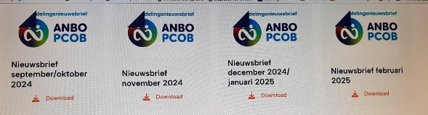
De nieuwe afdelingswebsite van de anbo-pcob is in de lucht.
Om onze afdelingspagina te bekijken gaat u naar anbo-pcob.nl/afdelingen/hoorn. Onze webmaster is Johan Agema

In de hal van de kerk staat een boekenkast. Hieruit kunt u boeken lenen, maar ook boeken, die u niet meer wilt, achterlaten.
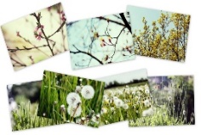
Mw. Ouwens kan uw oude zelfgemaakte kaarten goed gebruiken. U kunt ze meenemen naar de PCOB middag of haar bellen tel.: 0229 216901 (Geen kerstkaarten!)

Onze gastvrouw is: Mw. Alie Agema.

Als u ondersteuning nodig hebt in de huishouding, kunt u dit aanvragen op de website
1. Hoorn of telnr.: 0229 252200. Van maandag tot vrijdag tussen 9.00 en 17.00.uur.
Ook kunt u hier de regio taxi aanvragen, die gaat van deur tot deur.
Hebt u vragen of zorg nodig dan kunt u bellen naar het nummer 088 2068910 van de Omring.
Bij Buurtzorg kunt u ook terecht voor vragen en zorg. Dit is tel.nr.: 06 22331830.

Er bestaat ook een autodienst in Hoorn.
Die brengt u van deur tot deur waar u ook heen wilt.
U hoeft niet lang te wachten zoals soms bij de regio taxi.
Is iets duurder. Voor meer informatie telnr.: 088 0075136.

Het e-mailadres van de redactie van de nieuwsbrief is: losperrosbufos@ziggo.nl.

Op de website van Alleszelf.nl vindt u o.a.de volgende onderwerpen:

Consistent blijven trainen in de winter.
Refurbished smartphone veilige keuze of niet?
Zorgeloos thuis met uw huisdier, kies voor de zekerheid met een huisdierenverzekering.

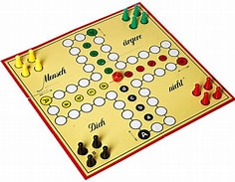
Spellenmiddag.
Waar: In Het Octaaf.
Wanneer: De eerste maandagmiddag van de maand.
Tijd: 14.00 uur tot 16.00 uur.
Kosten: Geen.
Als u graag een spelletje speelt bent u van harte welkom.
Gerrie, Thea en Rikkie

In memoriam

17-09-1946 12-08-2025

Ria Oussoren-Kamperman
Echtgenote van Wim Oussoren.

Wij gedenken haar als een liefdevolle zorgzame vrouw en wensen de kinderen en kleinkinderen heel veel sterkte met dit verlies zo kort nog na het overlijden van hun vader en opa.

Woord ter bemoediging

2 Korintiërs 1:3-4
Geprezen zij de God en Vader van onze Heer Jezus Christus, de Vader die zich over ons ontfermt, de God die ons altijd troost. In al onze ellende troost hij ons, zodat wij anderen kunnen troosten in de ellende die zij doorstaan, met de troost die wij zelf van God hebben ontvangen.
Even (glim)lachen

Twee luizen zitten op een kaal hoofd. De ene luis zegt tegen de andere luis: Hier speelden we vroeger verstoppertje…

Een Nederlander komt een Duitser tegen. De Nederlander vraagt: ‘Wat hangt er daar aan de waslijn?’ waarop de Duitser antwoordt: ‘Was?’

Waarom gaat een boom nooit van school? Hij snapt er geen hout van!

Ken uw stad
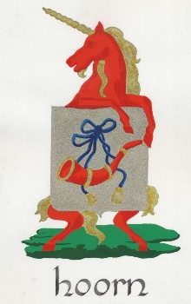
1.) Welke oude stadspoort is niet vernoemd naar een windrichting?
2.) In 1954 kwam er een vakschool aan de DR. C.J.K. van Aalstweg.
Voor welk beroep was dit?
3.) Uit welk in 1446 gehouden evenement is de kermis voortgekomen?
4.)Hoe heet de veldslag die in 1446 werd uitgevochten tijdens de Hoekse en Kabeljauwse twisten?
5.) De Hoornse vlag bestaat uit 3 banen. Wat zijn de kleuren van boven naar beneden.?

(De antwoorden staan achterin het blad)

Nieuwe Lid

Wij heten hartelijk welkom

Mw. W. Keijser

Agenda

10-09-2025 Fietstocht en pannenkoek eten
17-09-2025 Klimaatburgemeester J. Olijve
15-10-2025 Lezing Twee geloven op een kussen door dhr. Boon
19-11-2025 Dhr. Zondag over: achternamen
17-12-2025 Kerstviering

Hoe belangrijk is slapen?


Gali Albalak doet in het Leids Universitair Medisch Centrum (LUMC) promotieonderzoek naar slaapkwaliteit en gezondheid bij ouderen. Ze kijkt naar de effecten die onze biologische klok en lichaamsbeweging hierop hebben. Vooral het tijdstip van lichamelijke beweging blijkt hierbij een grote rol te spelen. Op welk moment van de dag is bewegen het gunstigst? Paul Clabbers, actief bij seniorenvereniging KBO in Pijnacker-Nootdorp, vroeg haar waarom slapen zo belangrijk is en wat de sleutel is tot een goede nachtrust.
Hoe belangrijk is slapen? Enorm belangrijk! Slapen is herstel. Als we wakker zijn verbruikt ons lichaam energie. Hierbij komen ook afvalstoffen vrij. Niet alleen in je lijf, maar ook in de hersenen. Als je slaapt gaat je lichaam in de ‘schoonmaakstand’. Afvalstoffen die zich overdag ophopen worden weer opgeruimd. Dit schoonmaken is belangrijk omdat het ziekten tegengaat. Zo kunnen te veel afvalstoffen in je hersenen uiteindelijk dementie veroorzaken. Tijdens je slaap worden je herinneringen omgezet naar je langetermijngeheugen en herstellen je spieren en gewrichten. Voor een goed herstel is het belangrijk dat je slaapt. Maar ook de kwaliteit van je nachtrust is belangrijk.
Heeft ouder worden effect op je slaappatroon?
Ja. Slaapproblemen komen veel voor bij ouderen. Volgens het Centraal Bureau voor de Statistiek (CBS) had in 2018 28% van de 75-plussers moeite met slapen. Voor goede slaap zijn hormonen belangrijk. Melatonine helpt ons om in slaap te vallen en het stresshormoon cortisol helpt ons om ’s ochtends wakker te worden. Als we ouder worden maakt ons lichaam minder van deze hormonen aan. Daarnaast werkt onze biologische klok minder goed als we ouder worden. Daardoor vallen we slechter in slaap en worden we makkelijker wakker in de nacht. Ouderen hebben ook vaker (chronische) aandoeningen. Hierdoor slapen zij misschien slechter, bijvoorbeeld door pijn of piekeren.
Welke rol speelt onze biologische klok voor een goede nachtrust?
De biologische klok is belangrijk voor onze slaap. In ons brein zit onze ‘centrale klok’. Deze stuurt de ritmes in ons lijf aan. Zo regelt de biologische klok bijvoorbeeld het slaap-waakritme, maar ook onze hormoonafgifte en de stofwisseling. Voor onze gezondheid is het nodig dat deze processen in ons lijf goed op elkaar zijn afgestemd, maar ook op de omgeving. Voor het slaap-waakritme betekent dit dat we overdag wakker en alert zijn en ’s nachts slapen. Als je biologische klok is verstoord, raakt ook het slaap-waakritme verstoord.
Je onderzoekt wat het effect is van het tijdstip van fysieke beweging op het slaap-waakritme en de gezondheid bij ouderen. Kun je al wat zeggen over de uitkomsten van je onderzoek? We weten dat bewegen in het algemeen heel belangrijk is voor je gezondheid en ook je slaap positief kan beïnvloeden. Uit ons onderzoek blijkt dat het ook van belang is wanneer op de dag je beweegt. Zo hebben we een verband gezien tussen bewegen in de ochtend en een verlaagd risico op het krijgen van hart- en vaatziekten en een depressie. We zien dat bewegen in de nacht deze risico’s juist vergroot. Op dit moment doen we onderzoek naar het effect van sporten in de ochtend of in de avond op de gezondheid van ouderen met slaapproblemen. Het is nog te vroeg om hier iets over te kunnen zeggen. Maar wat we al wel hebben ontdekt is dat deelnemers die in de ochtend hadden gesport, minder somber waren en zich energieker voelden gedurende de dag. Tips voor mensen die slecht slapen Gelukkig kan een verstoorde biologische klok in de meeste gevallen ook weer goed gezet worden. Ons gedrag speelt hierbij een grote rol. Hier volgen enkele tips: Vaste slaap- en waaktijden: probeer elke dag op hetzelfde tijdstip te gaan slapen en op te staan. Rustgevende slaapomgeving: creëer een rustige slaapkamer en ontwikkel een ontspannende bedtijdroutine. Vermijd schermen: doe je telefoon en andere schermen ongeveer 2 uur voor het slapen gaan weg en dim het omgevingslicht. Dit helpt je lichaam meer melatonine aan te maken, wat slaperigheid bevordert. Voldoende daglicht: overdag veel daglicht opnemen helpt om je biologische klok te versterken. Vermijd alcohol: hoewel sommige mensen denken dat alcohol helpt bij inslapen, verstoort het de slaapkwaliteit en vermindert het herstel van lichaam en brein. Eet niet te laat: vermijd laat in de avond eten. Je lichaam geeft dan een seintje aan je brein dat het dag is en nog geen tijd om te slapen. Bewegen: zorg voor voldoende beweging overdag, maar vermijd intensieve inspanning vlak voor het slapen. Ook hiermee geef je je lijf het signaal dat het nog geen tijd is om te slapen. Bonustip: Slaap je slecht? Experimenteer dan eens met het tijdstip waarop je actief bent op de dag en ervaar zelf wat het met jouw slaap doet.
Lees meer: https://www.beteroud.nl/actueel/verhalen/slapen-belangrijk?utm_medium=email

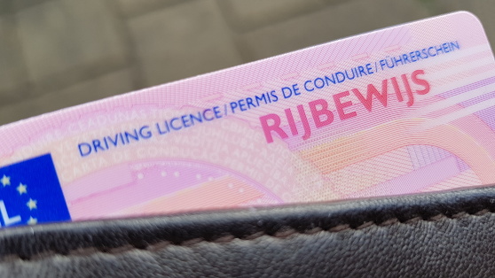
Rijbewijskeuring
Rijbewijskeuring 75+
dr. P.J. Oud
Draafsingel 56
1623LC te Hoorn
Tel. nr. 0229 213230

Wat is nodig voor de keuring om mee te nemen:
● cbr keuringsformulier waarop de ZD code is vermeld.
● een kleine hoeveelheid urine.
● een bril als u brildragend bent tijdens autorijden.
● Medicijnlijst.
● Identiteitsbewijs: rijbewijs.

Standaardtarief keuringskosten inclusief btw € 50,=

Seniorencircuit Hoorn

Woensdag 2 oktober:
Zwervend vuil Anne de Bruin is lid van de ”Club van Stille Rapers”. Ze houdt zich al vier jaar bezig met zwerfvuil. De groep vrijwilligers waar zij bij hoort maakt tijdens een wandeling of fietstocht de omgeving vrij van afval. Anne rijdt tweewekelijks een flinke route in de gemeente Opmeer. Via een presentatie laat zij zien wat zij zoal tegenkomt. Het gaat om bewustwording en dat lukt in kleine kring steeds beter. Wat het haar zelf brengt en waar zij naar toe wil vertelt ze graag bij het seniorencircuit. Kosten: 6 euro incl. koffie of thee, tijd: 14.00 uur-16.00 uur, Plaats: Wijk centrum de Huesmolen,
Huesmolen 60.
Colofon
Bestuur en info. PCOB afd. Hoorn
1e Voorzitter: Dhr. J. Serier, tel.:0229 233098
2e Voorzitter: Mw. M. Terpstra, tel.:0229 263759
Secretaris Dhr. E. Bakker, tel.: 0229 231592, e-mail: pcob-hoorn@live.nl
Ledenadministratie: Mw. E.Koesoemiwidjojo-Rikkers, tel.: 06 23247095, e-mail: ehrikkers@gmail.com
Penningmeester: Mw. E. Koesoemiwidjojo-Rikkers, tel: 06 23247095
bankrekening: NL08RABO 0162557167 t.n.v. AMBOPCOB afd. Hoorn
Bestuurslid: Mw. T. M. J. Kuipers
Bestuurslid: Dhr. N. Slob
Webmaster: Dhr. J. Agema, e-mail: agemajm@xs4all.nl
Meldpunt zieken of wilt u zomaar een bezoekje:
Mw. G. Roos, tel.: 0229 245445.
Redactie Nieuwsbrief PCOB Hoorn:
Mw. J. Kuijper, tel.:06 49952381. e-mail: losperrosbufos@ziggo.nl
Mw. A. Lammers, tel.:06 27246124.e-mail: c.lammers@quicknet.nl
Verspreiding PCOB magazine en nieuwsbrief:
Mw. E. Koesoemiwidjojo-Rikkers, Hanebalk 41 tel.: 0623247095
Opzeggen lidmaatschap: alleen vóór 1 november voor het volgende kalenderjaar.
Aanleverdatum kopij volgende nieuwsbrief: Voor 25-09-2025

Antwoorden: 1.) Koepoort, 2.) horlogemaker, 3.) jaarmarkt, 4.) slag bij Hoorn, 5.) rood wit rood.

